Maison et Jardin

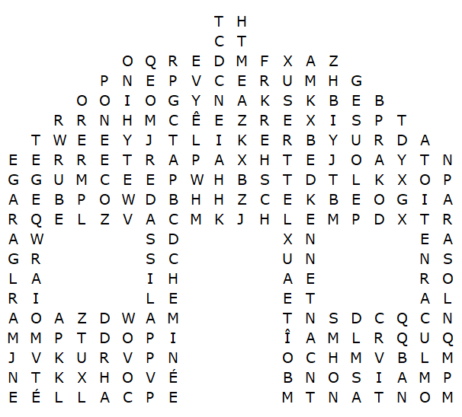

fenêtre  porte  boîteauxlettres  parterre  lucarne  montant  parasol  cheminée  balcon  garage  maison | terrace  haie  palissade  pelouse  toit  grenier  mur  portail  antenne  allée
Maison et Jardin - Solution

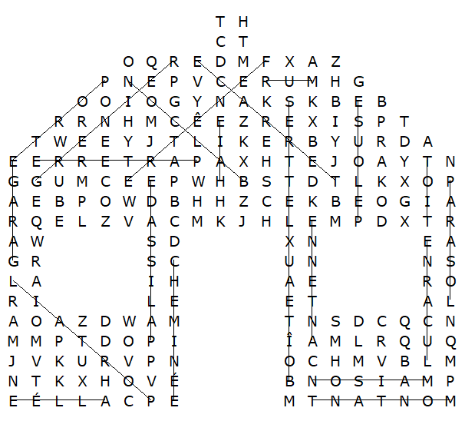

Ce puzzle a été créé en quelques secondes à l'aide de Toolbox, disponible pour seulement 10 £ sur discoveryeducationalsoftware.co.uk

